Министерство науки и высшего образования Российской Федерации Пензенский государственный университет
Кафедра «Вычислительная техника»

Пенза 2025
Выполнил:

Принял:
Егоров В.Ю.

ПОЯСНИТЕЛЬНАЯ ЗАПИСКА
к курсовой работе
по курсу «Основы операционных систем»
на тему «Система программ обмена текстовыми сообщениями»

Содержание

Содержание 4
Введение 5
1. Постановка задачи 6
2. Теоретическая часть задания 7
3. Описание протокола 9
4. Описание программы 13
5. Описание работы программы 17
Заключение 23
Список используемых источников 24
Приложение A. Листинг программы 25
Приложение A.1. Файл «server.c» 25
Приложение A.2. Файл «client.c» 32
Приложение A.4. Файл «clientWindow.c» 39
Приложение A.5. Файл «commands.h» 43
Приложение A.6. Файл «commands.c» 44

Введение
Современные мессенджеры не только обеспечивают почти мгновенный обмен текстовыми сообщениями через интернет, а также позволяют передавать файлы, выражать эмоции при помощи смайликов и анимированных изображений.
Архитектура клиент-сервер — это распределенная система, где задачи и сетевая нагрузка распределяются между поставщиками услуг (серверами) и их потребителями (клиентами). Пример простой технологии клиент-сервера: пользователь делает запрос (например, поиск информации в Yandex), а сервер предоставляет ответ в виде списка сайтов, соответствующих запросу.
Целью курсового проекта является создание системы обмена текстовыми сообщениями, состоящей из сервера и клиентов, взаимодействующих по сети.

Постановка задачи
В курсовой работе необходимо разработать систему программ клиент-серверной архитектуры, позволяющей осуществлять передачу сообщений между клиентами посредствам разработанного протокола.
Необходимо создать сервер и клиент. Клиенту обрабатывать команды, поступающие от сервера. Сервер в этот момент синхронизирует клиентов, собирает и обрабатывает данные и выдает их клиентам.
Функции клиента:
- Оконный графический интерфейс пользователя
- Взаимодействие с сервером
Функции сервера:
- Отслеживание подключений и отключений клиентов
- Обеспечение взаимодействия клиентов
Операционная система – Windows.
Язык программирования – C.
Среда программирования: Microsoft Visual Studio 2022.

Теоретическая часть задания
Клиент-серверная архитектура — это фундаментальный принцип организации распределённых вычислительных систем, при котором функции и нагрузка чётко разделены между двумя типами участников: серверами (поставщиками услуг) и клиентами (потребителями этих услуг). Сервер и клиент — это, как правило, самостоятельные программы, которые могут исполняться как на разных компьютерах в сети, так и на одной машине. Их взаимодействие осуществляется через компьютерные сети с использованием заранее определённых сетевых протоколов.
Сервер обычно работает в режиме постоянного ожидания входящих запросов на определённом порту. При поступлении запроса от клиента сервер принимает соединение, обрабатывает запрос и возвращает результат. Если одновременно поступает несколько запросов, они помещаются в очередь и обрабатываются последовательно или (при многопоточной/многоядерной реализации) параллельно. В некоторых системах запросам могут назначаться приоритеты, что позволяет более важным операциям выполняться в первую очередь.
Для корректного обмена данными между клиентом и сервером необходимы чёткие правила — сетевые протоколы. Протокол определяет формат сообщений, последовательность их передачи, способы подтверждения доставки, обработки ошибок и завершения соединения.
Основой современного Интернета является стек протоколов TCP/IP:
- IP (Internet Protocol) отвечает за адресацию и маршрутизацию пакетов данных между узлами сети.
- TCP (Transmission Control Protocol) работает поверх IP и обеспечивает надёжную, потоковую, упорядоченную и проверяемую на ошибки передачу данных. TCP устанавливает соединение, контролирует порядок пакетов, повторно передаёт потерянные и закрывает соединение по завершении обмена.
На базе TCP строятся прикладные протоколы более высокого уровня (HTTP, HTTPS, SMTP, IMAP, FTP, WebSocket и др.), которые определяют специфические правила взаимодействия для конкретных задач: загрузки веб-страниц, отправки электронной почты, передачи файлов и т.д.
Таким образом, клиент-серверная модель в сочетании со стеком протоколов TCP/IP образует основу практически всех современных сетевых приложений, обеспечивая масштабируемость, надёжность и возможность одновременного обслуживания множества пользователей.

Описание протокола
Разработанная программа основывается на нижеописанном протоколе. Она состоит из клиента и сервера. Сначала следует запустить сервер. Сервер создает сокет, устанавливает локальную точку для прослушивания подключений, запускает прослушивание входящих подключений и принимает новых клиентов. После того, как клиент был принят, он передается на обработку новой нити. Таким образом, для каждого нового клиента создается нить на стороне сервера, которая общается только со своим клиентом. На этом установление соединения между клиентом и сервером заканчивается. После установления соединения сервер ожидает команды от клиента.
Запускаем клиент и подключаемся к серверу. Создается нить для приема сообщений, и сервер ожидает их в бесконечном цикле.
Для взаимодействия клиента и сервера был создан протокол, который включает в себя команды, отправляемые от клиента или сервера, и их обработку.
Команды, отправляемые от сервера:
  - MSG <от кого> <текст> – обычное сообщение;
  - MSG_ALL <от кого> <текст> – широковещательное сообщение;
  - USERS <список> – обновление списка зарегистрированных пользователей;
  - HISTORY <текст> – история сообщений с выбранным пользователем;
  - FILE <отправитель> <имя файла> – сообщение об отправленном файле;
  - FILE_DATA <имя файла> <размер> – информация об отправленном файле;
  - ERROR – сообщения об ошибках от сервера.

Команды, отправляемые от клиента:
  - REGISTER <username> <password> –регистрация нового пользователя.
  - LOGIN <username> <password> – вход.
  - MSG <получатель> <сообщение> – отправка личного или широковещательного сообщения (получатель = ALL).
  - FILE <получатель> <имя_файла> <размер> – передача файла (за заголовком следуют бинарные данные).
  - DOWNLOAD <отправитель> <имя файла> – запрос на загрузку файла;
  - DISCONNECT – отключение клиента.

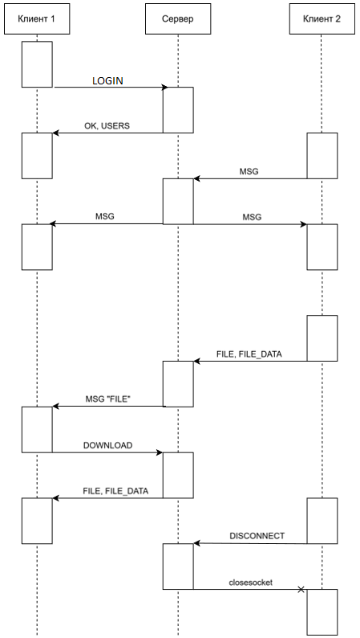

Рисунок 1 - UML- диаграмма протокола взаимодействия клиента и сервера.

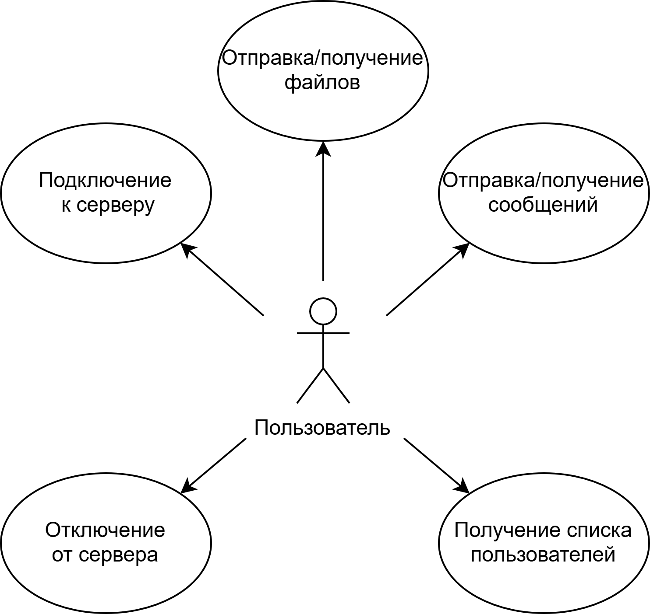

Рисунок 2 - UML-диаграмма вариантов использования.
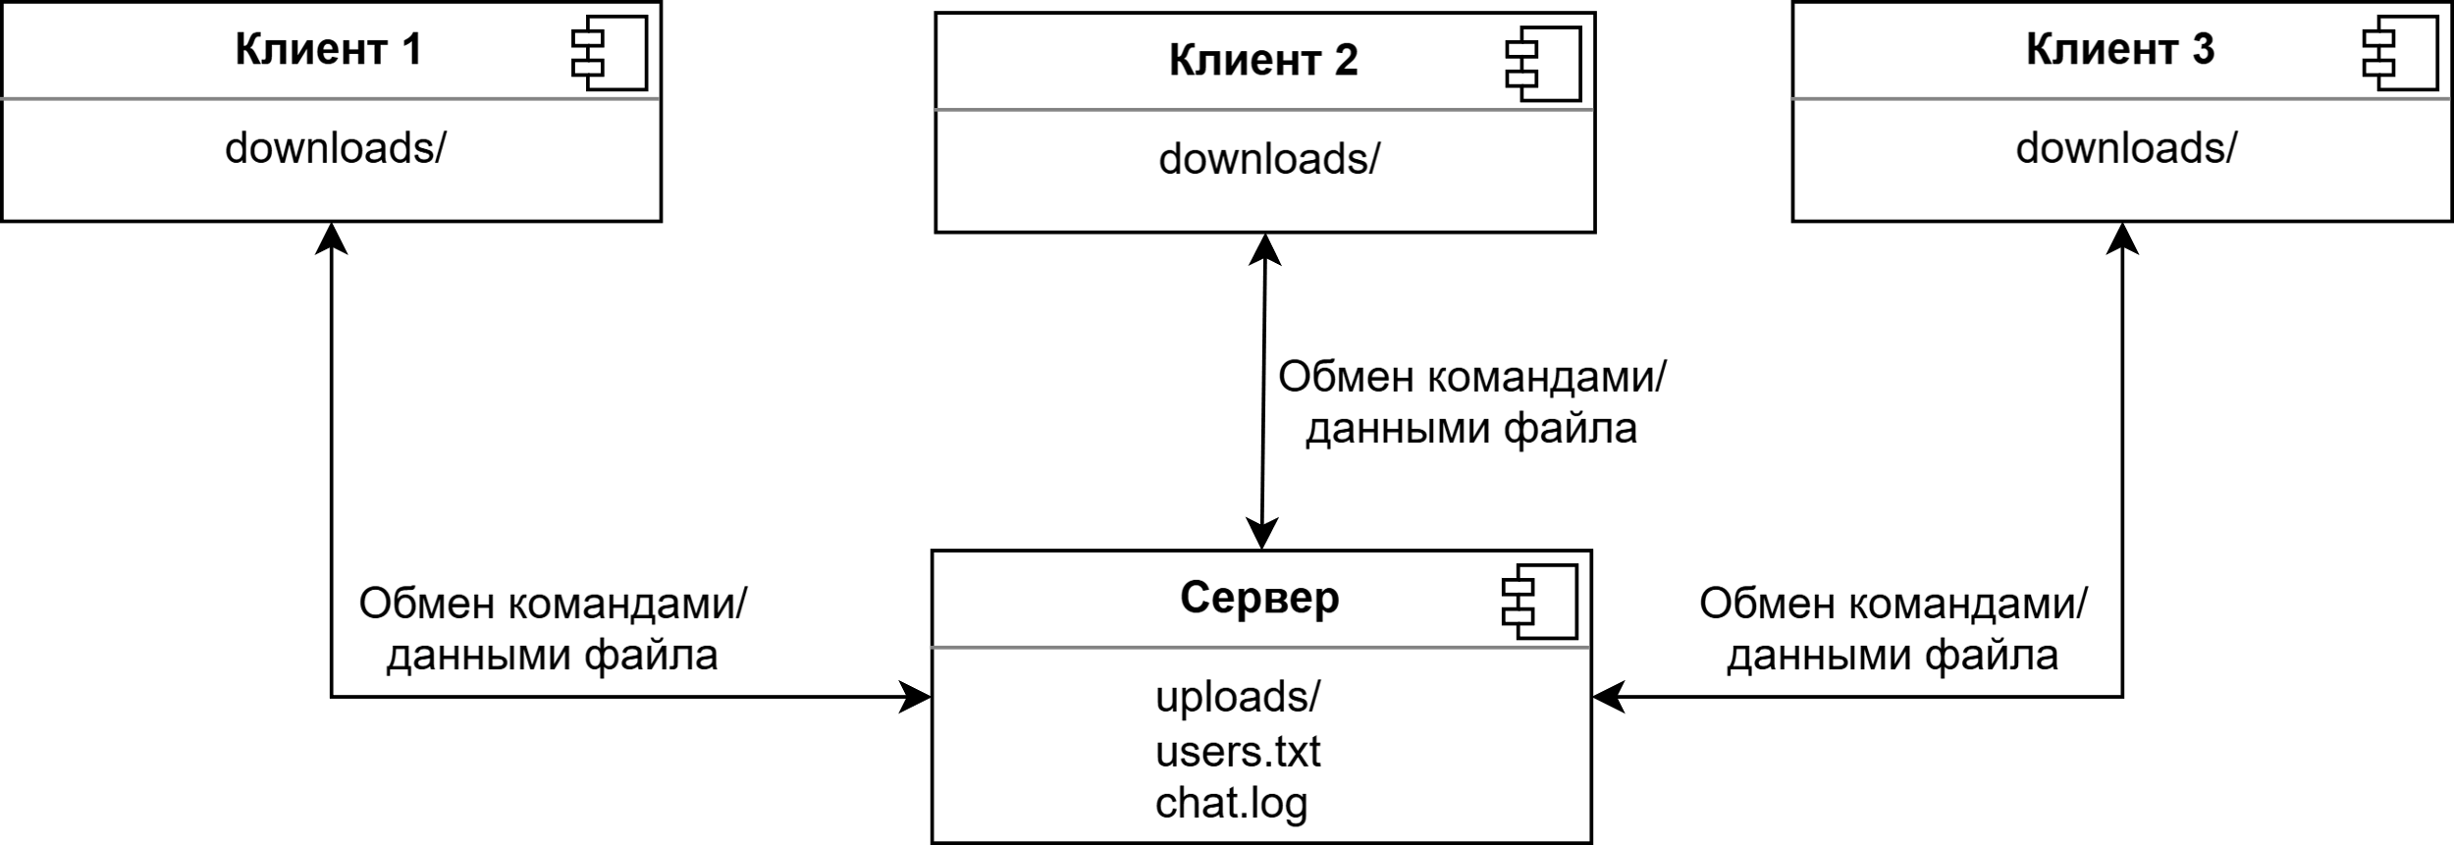
Рисунок 3 – UML-диаграмма развертывания.

Описание программы
4.1. Клиент
Программа клиента представляет собой классическое Win32-приложение на языке C, использующее WinAPI и библиотеку Winsock 2 для сетевого взаимодействия. Все основные компоненты реализованы в нескольких ключевых файлах:
- client.c / client.h, clientWindow.c – основная логика клиента, управление подключением, отправка/приём сообщений и файлов, работа с GUI.
- resource.h + client.rc – ресурсы приложения (диалоговые окна, иконки).
- commands.h / commands.c – общий сетевой уровень (отправка/приём команд и файлов), используется и клиентом, и сервером.
Основные структуры и модули:
- ClientContext g_client – глобальный контекст клиента, хранит:
  - сокет подключения к серверу;
  - имя текущего пользователя;
  - дескрипторы элементов управления (ListBox чата, Edit ввода, ComboBox получателей);
  - массив пользователей сервера;
  - флаг состояния подключения и дескриптор потока приёма сообщений.
Ключевые функции:
- client_init() – инициализация Winsock.
- client_login() – создание сокета, подключение к серверу по IP и порту, отправка команды LOGIN <username> <password>, запуск потока приёма сообщений.
- client_register() – создание сокета, подключение к серверу по IP и порту, отправка команды REGISTER <username> <password>.

- client_disconnect() – отправка DISCONNECT, корректное завершение потока и закрытие сокета.
- client_send_message() – формирование и отправка команд MSG <target> <текст>.
- client_send_file() – передача файла через протокол FILE <target> <имя_файла> <размер> + бинарные данные.
- client_gui_init() – создание всех элементов интерфейса.
- client_add_message() – добавление строки в ListBox чата с автоматическим скроллом вниз.
- client_update_recipient_list() – обновление выпадающего списка получателей (Все + все онлайн-пользователи, кроме себя).
- client_recv_thread() – отдельный поток, постоянно читающий команды от сервера.
4.2. Сервер
Серверная часть написана с использованием Winsock 2 и WinAPI. Сервер многопоточный: для каждого подключённого клиента создаётся отдельный поток-обработчик.
Основные компоненты:
- server.c – главный файл сервера.
- commands.c/h – те же сетевые функции, что и у клиента.
- Файлы users.txt и chat.log – простая «база данных» и лог чата.
Ключевые структуры:
- ClientInfo clients[MAX_CLIENTS] – массив текущих подключённых клиентов (хранит сокет + имя).
- CRITICAL_SECTION cs_clients – защита общего массива клиентов от изменения несколькими нитями одновременно.
- UserInfo registered_users[MAX_USERS] – список всех когда-либо зарегистрированных пользователей (хранится в users.txt).
Алгоритм работы сервера:
- Инициализация Winsock, загрузка списка пользователей из users.txt.
- Создание прослушивающего сокета на порту 12345.
- Бесконечный accept() — при подключении клиента запускается поток client_handler.
- В client_handler:
  - ожидание команды CONNECT;
  - проверка/регистрация пользователя;
  - добавление клиента в общий массив;
  - рассылка обновлённого списка пользователей всем подключённым;
  - основной цикл обработки команд.
- При отключении клиента — удаление из массива, закрытие сокета.
Особенности реализации:
- Все операции с общим массивом клиентов защищены CRITICAL_SECTION.
- Логирование всех сообщений в файл chat.log.
- Автоматическая регистрация новых пользователей при первом входе.
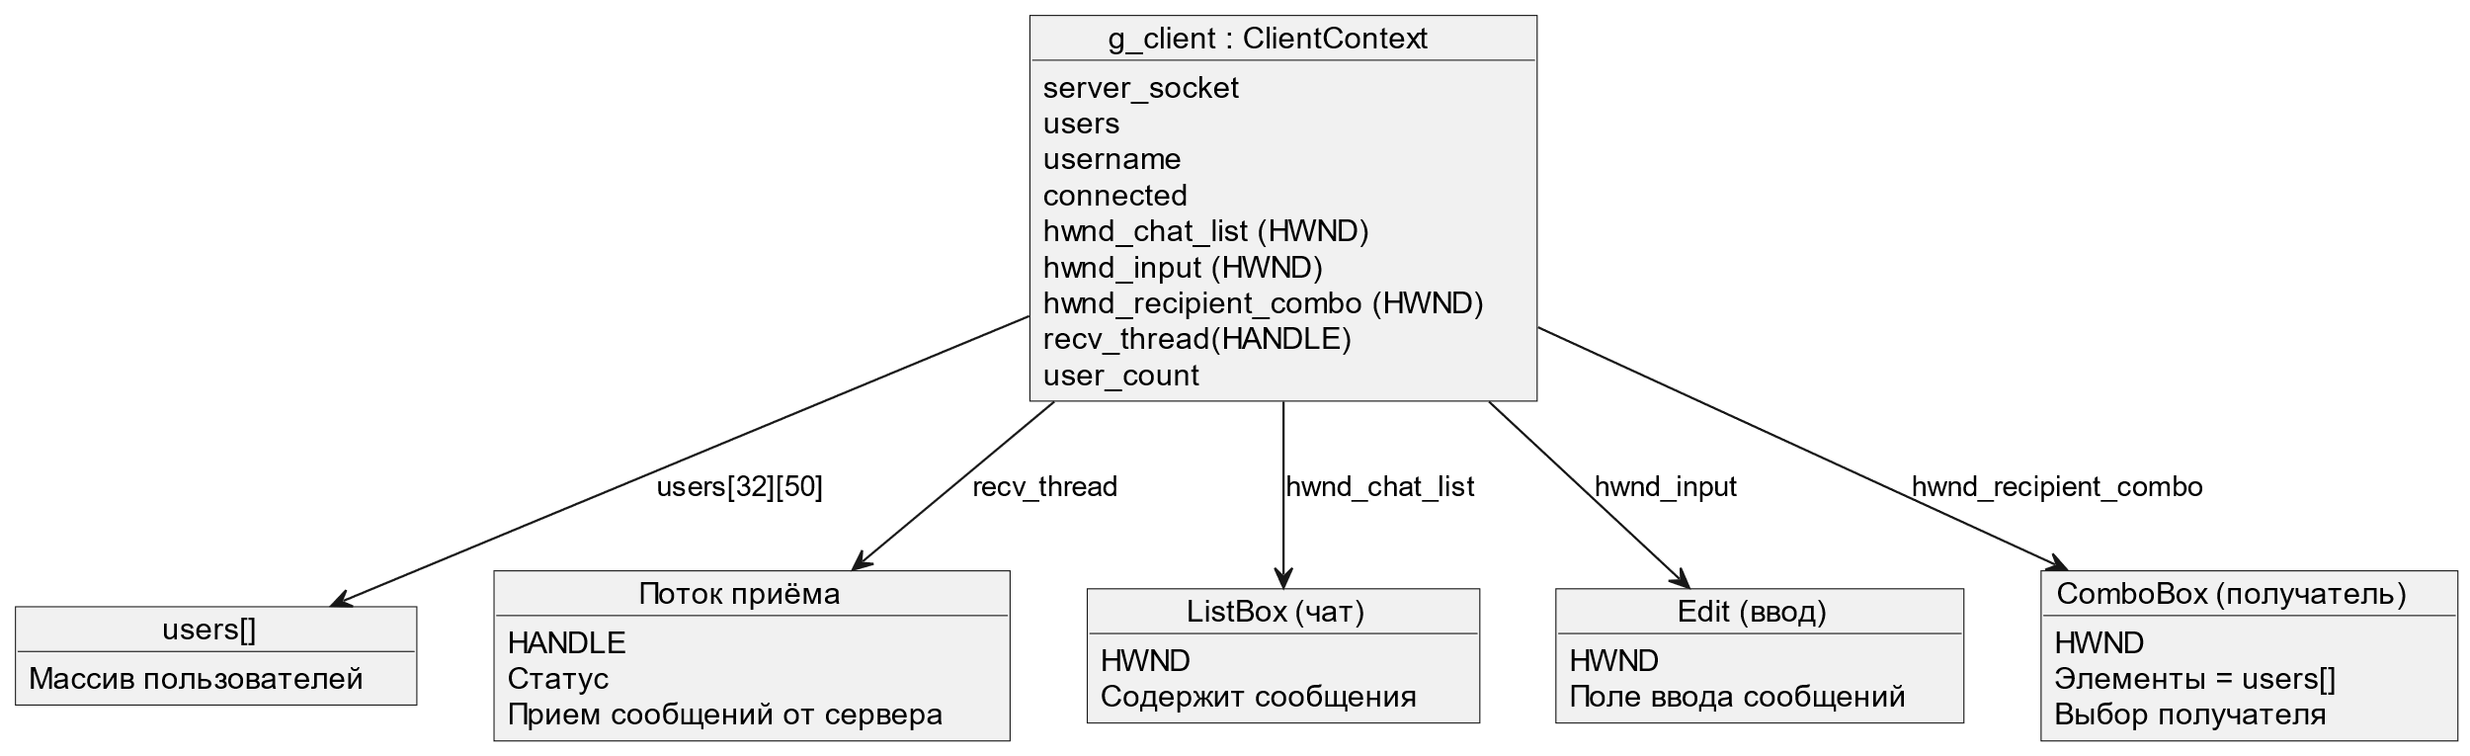

Рисунок 4 – UML-диаграмма объектов клиента.

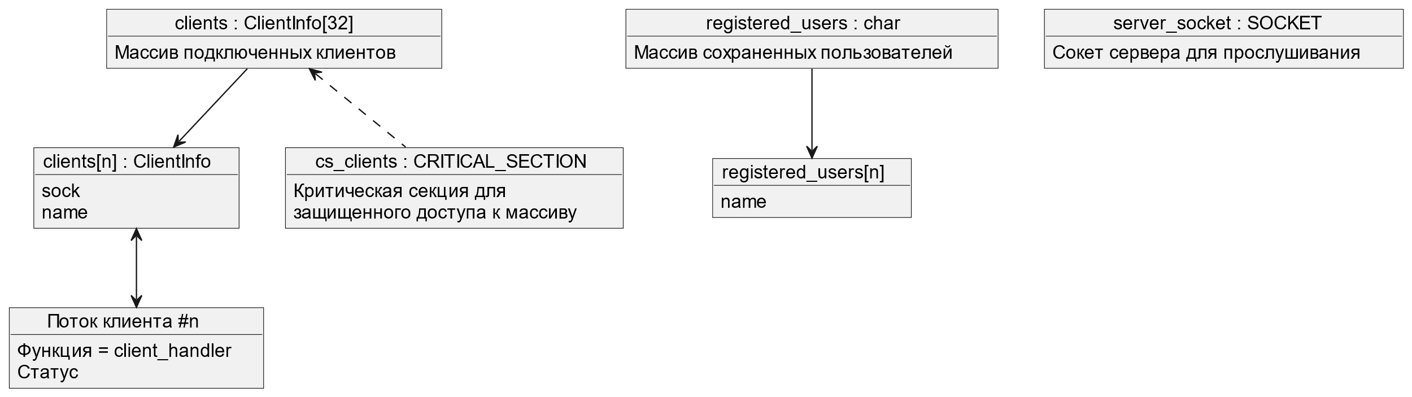

Рисунок 5 - UML-диаграмма классов сервера.

Описание работы программы
Для начала работы нужно запустить сервер (Рисунок 6).
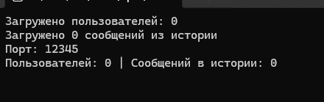

Рисунок 6 - Окно серверного приложения.
Далее необходимо запустить клиентское приложение (Рисунок 7) и ввести имя и пароль, а за затем нажать кнопку «Подключиться». Откроется окно для подключения, где необходимо ввести IP адрес сервера, порт сервера имя пользователя и пароль (Рисунок 8).
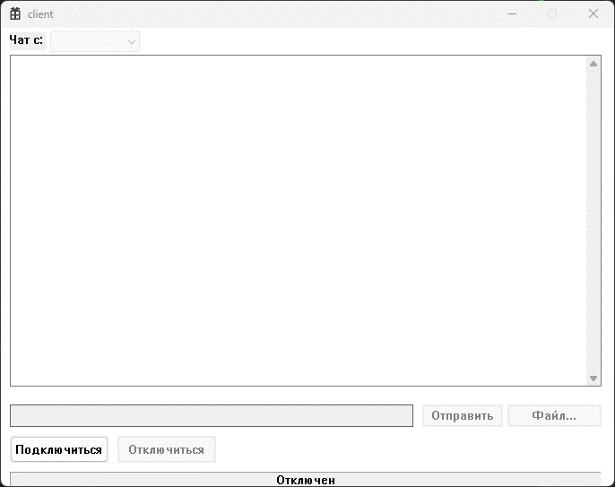

Рисунок 7 - Окно приложения.

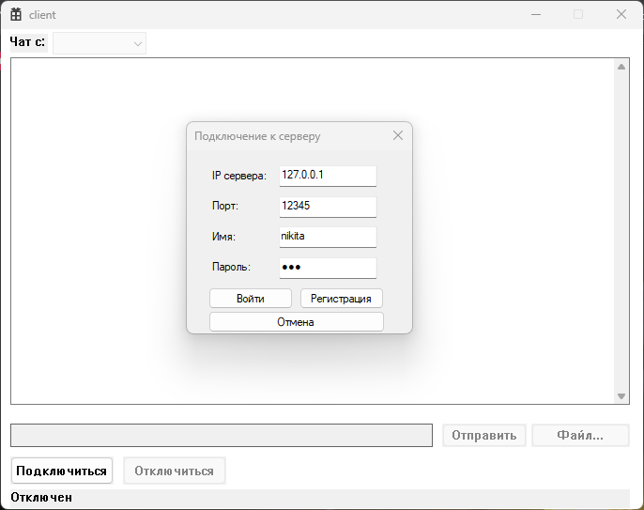

Рисунок 8 - Окно подключения.
При подключении нового клиента в окне серверного приложения отобразится соответствующее сообщение (Рисунок 9).
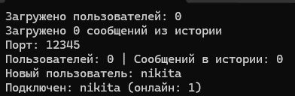

Рисунок 9 - Окно серверного приложения.

Для того чтобы начать обмен сообщениями между пользователями, нужно выбрать получателя из списка (Рисунок 10), ввести текст внутри текстового поля снизу и нажать кнопку «Отправить». После чего набранное сообщение будет отправлено и будет отображаться в текстовом окне
(Рисунок 11).

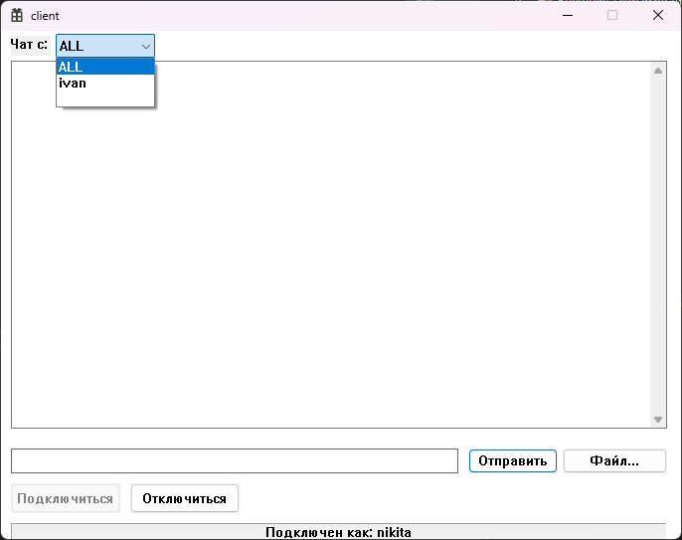
Рисунок 10 – Выбор получателя из списка.
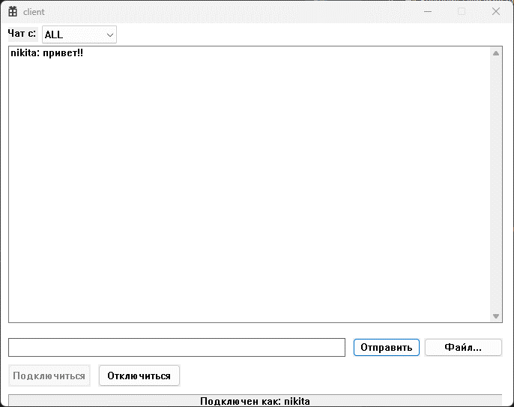
Рисунок 11 – Отправленное сообщение.

Все сообщения пользователей и действия сервера отображаются в окне сервера (Рисунок 12).
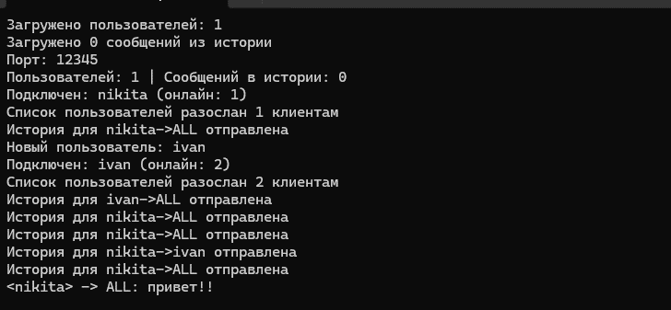
Рисунок 12 - Окно серверного приложения.
Пользователи могут обмениваться сообщениями в личном и общем чате. Сообщения в чате изменяются в зависимости от выбранного чата.
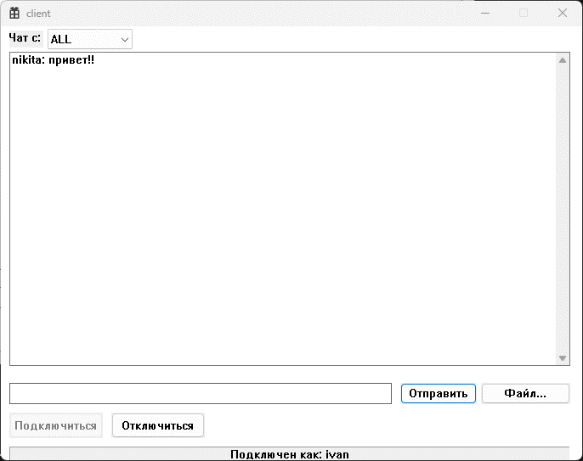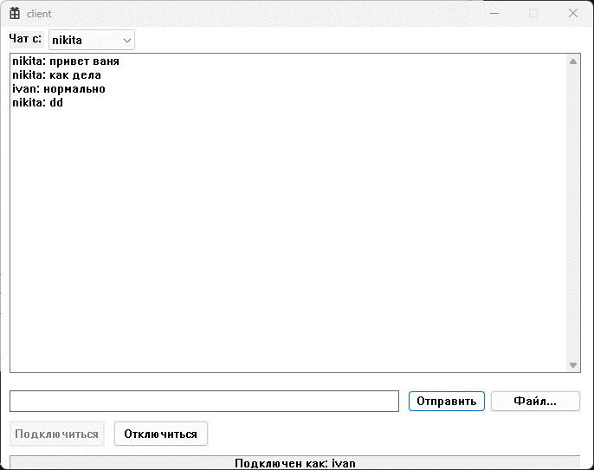
Рисунок 13 – Сообщения в разных чатах.

Для отправки файла следует нажать кнопку «Файл». В открывшемся окне выбрать файл для отправки. После загрузки файла на сервер он появится в чате (Рисунок 14)
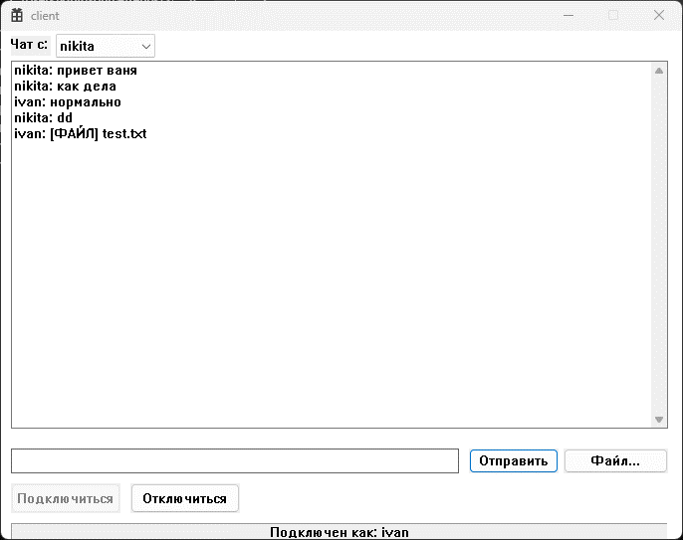
Рисунок 14 – Отправлен файл.
Для скачивания файла следует дважды нажать на сообщение с файлом. По завершению скачивания, рядом с приложением клиента будет создана директория downloads, где будет находится скачанный файл.
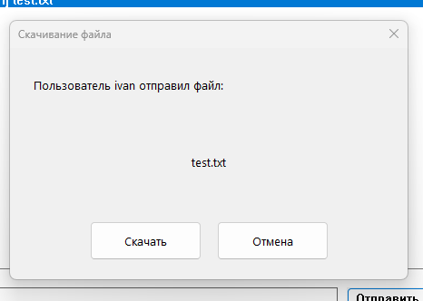
Рисунок 15 – Скачивание файла.

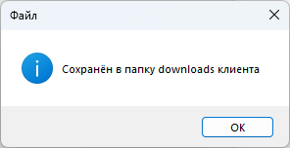
Рисунок 16 – Файл сохранен.
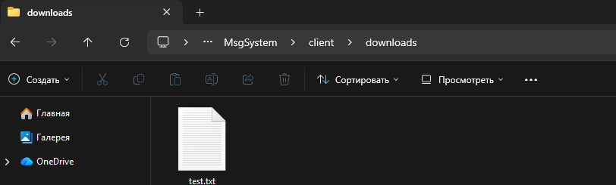
Рисунок 17 – Файл в папке.

Заключение
При выполнении курсового проекта были изучены принципы работы протоколов TCP/IP, разработка клиента и сервера. Организовали синхронную работы программы клиент-серверной архитектуры.
В результате выполнения курсовой работы была разработана система программ клиент-серверной архитектуры, позволяющая осуществлять параллельную передачу сообщений между клиентами с помощью сервера посредством работы с TCP/IP протоколами.
Программы написаны на языке C с использованием среды программирования Visual Studio 2022.

Список используемых источников
- METANIT.COM [Электронный ресурс]. Режим доступа: http://www.cyberforum.ru/, свободный (Дата обращения 29.11.2025).
- learn.microsoft.com [Электронный ресурс]. Режим доступа: https://learn.microsoft.com/en-us/dotnet/csharp/, свободный (Дата обращения 29.11.2025).
- Рихтер Дж. Windows для профессионалов: создание эффективных Win32-приложений с учетом специфики 64-разрядной версии Windows
М.: Издательство «Русская Редакция».

Приложение A.
Листинг программы

Приложение A.1.
Файл «server.c»

#define _CRT_SECURE_NO_WARNINGS
#include "../commands.h"
#include <winsock2.h>
#include <windows.h>
#include <stdio.h>
#include <string.h>
#include <stdlib.h>
#include <locale.h>
#include <direct.h>
#define MAX_CLIENTS 32
#define MAX_USERS 100
#define MAX_GLOBAL_MESSAGES 10000

typedef struct {
SOCKET sock;
char name[50];
} ClientInfo;

typedef struct {
char from[50];
char to[50];
char message[BUFFER_SIZE];
} ChatMessage;

typedef struct {
char username[50];
char password[50];
} UserInfo;

ChatMessage global_history[MAX_GLOBAL_MESSAGES];
int global_history_count = 0;

ClientInfo* clients = NULL;
int client_count = 0;
int client_capacity = 0;
UserInfo* registered_users = NULL;
int user_count = 0;
int user_capacity = 0;
CRITICAL_SECTION cs_clients;
CRITICAL_SECTION cs_history;

// инициализация динамических массивов
BOOL init_arrays(void) {

client_capacity = MAX_CLIENTS;
clients = (ClientInfo*)malloc(client_capacity * sizeof(ClientInfo));
if (!clients) return FALSE;
for (int i = 0; i < client_capacity; i++) {
clients[i].sock = INVALID_SOCKET;
clients[i].name[0] = '\0';
}

user_capacity = MAX_USERS;
registered_users = (UserInfo*)malloc(user_capacity * sizeof(UserInfo)); // Изменено
if (!registered_users) return FALSE;
for (int i = 0; i < user_capacity; i++) {
registered_users[i].username[0] = '\0';
registered_users[i].password[0] = '\0';
}

global_history_count = 0;
return TRUE;
}

// освобождение памяти
void free_arrays(void) {
if (clients) {
free(clients);
clients = NULL;
}
if (registered_users) {
free(registered_users); // Изменено (не нужно free каждого, так как не malloc для строк)
registered_users = NULL;
}
}

// загрузка пользователей и истории из файлов
void load_users_and_logs(void) {
strcpy(registered_users[0].username, "ALL");
strcpy(registered_users[0].password, ""); // ALL без пароля
user_count = 1;
FILE* f = fopen("users.txt", "r");
if (f) {
char line[100];
while (user_count < user_capacity && fgets(line, sizeof(line), f)) {
char* nl = strchr(line, '\n');
if (nl) *nl = '\0';
if (strlen(line) > 0) {
char* colon = strchr(line, ':');
if (colon) {
*colon = '\0';
strcpy(registered_users[user_count].username, line);
strcpy(registered_users[user_count].password, colon + 1);
user_count++;
}
}
}
fclose(f);
}
printf("Загружено пользователей: %d\n", user_count - 1);

global_history_count = 0;
f = fopen("chat.log", "r");
if (f) {
char line[BUFFER_SIZE];
while (global_history_count < MAX_GLOBAL_MESSAGES && fgets(line, sizeof(line), f)) {
char from[50], to[50], msg[BUFFER_SIZE];
int offset;

if (sscanf(line, "%49[^-]-> %n%49[^:]: %[^\n]", from, &offset, to, msg) >= 3) {

char* from_start = from;
while (*from_start == ' ') from_start++;
strcpy(global_history[global_history_count].from, from_start);
char* to_start = to;
while (*to_start == ' ') to_start++;
strcpy(global_history[global_history_count].to, to_start);
strcpy(global_history[global_history_count].message, msg);
global_history_count++;
}
}
fclose(f);
}
printf("Загружено %d сообщений из истории\n", global_history_count);
}

BOOL save_user(const char* username, const char* password) {
FILE* f = fopen("users.txt", "a");
if (!f) return FALSE;
fprintf(f, "%s:%s\n", username, password);
fclose(f);
return TRUE;
}

BOOL user_exists(const char* username) {
for (int i = 0; i < user_count; i++) {
if (strcmp(registered_users[i].username, username) == 0) return TRUE;
}
return FALSE;
}

BOOL check_password(const char* username, const char* password) {
for (int i = 0; i < user_count; i++) {
if (strcmp(registered_users[i].username, username) == 0) {
return strcmp(registered_users[i].password, password) == 0;
}
}
return FALSE;
}

//сохранение сообщений в логи
void log_message(const char* from, const char* to, const char* msg) {

FILE* f = fopen("chat.log", "a");
if (f) {
fprintf(f, "%s-> %s: %s\n", from, to, msg);
fclose(f);
}

EnterCriticalSection(&cs_history);
if (global_history_count < MAX_GLOBAL_MESSAGES) {
strcpy(global_history[global_history_count].from, from);
strcpy(global_history[global_history_count].to, to);
strcpy(global_history[global_history_count].message, msg);
global_history_count++;
}
LeaveCriticalSection(&cs_history);
}

void send_user_list(void) {
char user_list[BUFFER_SIZE] = { 0 };
strcpy(user_list, CMD_USERS " ");
for (int i = 0; i < user_count; i++) {
strcat(user_list, registered_users[i].username); // Изменено
strcat(user_list, " ");
}
strcat(user_list, "\r\n");
EnterCriticalSection(&cs_clients);
for (int i = 0; i < client_count; i++) {
if (clients[i].sock != INVALID_SOCKET) {
net_send(clients[i].sock, user_list);
}
}
LeaveCriticalSection(&cs_clients);
printf("Список пользователей разослан %d клиентам\n", client_count);
}

void send_history(SOCKET sock, const char* client_name, const char* target) {
char history[BUFFER_SIZE] = { 0 };
strcpy(history, CMD_HISTORY " ");

EnterCriticalSection(&cs_history);

for (int i = 0; i < global_history_count; i++) {
ChatMessage* msg = &global_history[i];

BOOL show_message = FALSE;
if (strcmp(target, "ALL") == 0) {
if (strcmp(msg->to, "ALL") == 0) show_message = TRUE;
}
else {
if ((strcmp(msg->from, client_name) == 0 && strcmp(msg->to, target) == 0) ||
(strcmp(msg->from, target) == 0 && strcmp(msg->to, client_name) == 0)) {
show_message = TRUE;
}
}
if (show_message) {
char msg_line[BUFFER_SIZE];
sprintf(msg_line, "%s:%s", msg->from, msg->message);

int remaining = BUFFER_SIZE - strlen(history) - 3;
if (remaining > strlen(msg_line)) {
strcat(history, msg_line);
strcat(history, " | ");
}
else {
break;
}
}
}
LeaveCriticalSection(&cs_history);
strcat(history, "\r\n");
net_send(sock, history);
}

DWORD WINAPI client_handler(LPVOID param) {
SOCKET sock = (SOCKET)param;
char buffer[BUFFER_SIZE];
char client_name[50] = { 0 };

while (1) {
if (net_recv(sock, buffer, BUFFER_SIZE) <= 0) {
break;
}
char cmd[20];
sscanf(buffer, "%s", cmd);

if (strcmp(cmd, CMD_REGISTER) == 0) {
char username[50], password[50];
sscanf(buffer, "%*s %s %s", username, password);
if (user_exists(username)) {
net_send(sock, CMD_ERROR " Пользователь уже существует\r\n");
continue;
}
if (user_count >= user_capacity) {
net_send(sock, CMD_ERROR " Лимит пользователей достигнут\r\n");
continue;
}
strcpy(registered_users[user_count].username, username);
strcpy(registered_users[user_count].password, password);
user_count++;
save_user(username, password);
net_send(sock, CMD_OK " Регистрация успешна\r\n");
send_user_list();
continue;
}

if (strcmp(cmd, CMD_LOGIN) == 0) {
char username[50], password[50];
sscanf(buffer, "%*s %s %s", username, password);
if (!user_exists(username)) {
net_send(sock, CMD_ERROR " Пользователь не найден\r\n");
continue;
}
if (!check_password(username, password)) {
net_send(sock, CMD_ERROR " Неправильный пароль\r\n");
continue;
}

EnterCriticalSection(&cs_clients);
BOOL duplicate = FALSE;
for (int i = 0; i < client_count; i++) {
if (strcmp(clients[i].name, username) == 0) {
duplicate = TRUE;
break;
}
}
LeaveCriticalSection(&cs_clients);
if (duplicate) {
net_send(sock, CMD_ERROR " Пользователь уже онлайн\r\n");
continue;
}
strcpy(client_name, username);
net_send(sock, CMD_OK "\r\n");
break;
}
}

if (client_name[0] == '\0') {
closesocket(sock);
return 0;
}

EnterCriticalSection(&cs_clients);
int free_slot = -1;
for (int i = 0; i < client_count; i++) {
if (clients[i].sock == INVALID_SOCKET) {
free_slot = i;
break;
}
}
if (free_slot == -1) {
if (client_count < client_capacity) {
free_slot = client_count++;
}
}
if (free_slot != -1) {
clients[free_slot].sock = sock;
strcpy(clients[free_slot].name, client_name);
}
LeaveCriticalSection(&cs_clients);

if (free_slot == -1) {
net_send(sock, CMD_ERROR " Сервер полон\r\n");
closesocket(sock);
return 0;
}

printf("Подключен: %s (онлайн: %d)\n", client_name, client_count);
send_user_list();
send_history(sock, client_name, "ALL");

while (1) {
if (net_recv(sock, buffer, BUFFER_SIZE) <= 0) {
break;
}
char cmd[20];
sscanf(buffer, "%s", cmd);

if (strcmp(cmd, CMD_MSG) == 0) { // отправка сообщения
char target[50], msg[BUFFER_SIZE];
sscanf(buffer, "%*s %s %[^\r\n]", target, msg);

char fwd[BUFFER_SIZE];
if(strcmp(target, "ALL") == 0)
sprintf(fwd, "MSG_ALL %s %s\r\n", client_name, msg);
else
sprintf(fwd, "MSG %s %s\r\n", client_name, msg);
net_send(sock, fwd);
EnterCriticalSection(&cs_clients);
for (int i = 0; i < client_count; i++) {
if (clients[i].sock != INVALID_SOCKET && strcmp(clients[i].name, client_name) != 0 &&
(strcmp(target, "ALL") == 0 || strcmp(clients[i].name, target) == 0)) {
net_send(clients[i].sock, fwd);
}
}
LeaveCriticalSection(&cs_clients);

log_message(client_name, target, msg);
printf("<%s> -> %s: %s\n", client_name, target, msg);
}

else if (strcmp(cmd, CMD_DISCONNECT) == 0) {// отключение
break;
}

else if (strcmp(cmd, CMD_HISTORY) == 0) {// логи сообщений
char target[50];
sscanf(buffer, "%*s %s", target);
send_history(sock, client_name, target);
}

else if (strcmp(cmd, CMD_FILE) == 0) {// отправка файла
char target[50], filename[256];
long file_size = 0;

if (sscanf(buffer, "FILE %s %255s %ld", target, filename, &file_size) != 3) {
continue;
}
if (file_size <= 0) {
continue;
}

char file_path[512];
char dir_name[512];

if (strcmp(target, client_name) < 0) {
sprintf(dir_name, "%s_%s", target, client_name);
}
else {
sprintf(dir_name, "%s_%s", client_name, target);
}
sprintf(file_path, "uploads/%s", dir_name);
CreateDirectoryA(file_path, NULL);

sprintf(file_path, "uploads/%s/%s", dir_name, filename);
// Принимаем файл как бинарные данные
int result = net_recv_file(sock, file_path, file_size);

// Теперь ждём FILE_DONE от клиента
char done_buf[64] = { 0 };
int done_recv = recv(sock, done_buf, sizeof(done_buf) - 1, 0);
if (done_recv > 0) {
done_buf[done_recv] = '\0';
}

// уведомление в чат
char file_msg[BUFFER_SIZE];
sprintf(file_msg, "[ФАЙЛ] %s", filename);
log_message(client_name, target, file_msg);

char fwd[BUFFER_SIZE];
sprintf(fwd, "MSG %s %s\r\n", client_name, file_msg);

net_send(sock, fwd);
EnterCriticalSection(&cs_clients);
for (int i = 0; i < client_count; i++) {
if (clients[i].sock != sock && clients[i].sock != INVALID_SOCKET) {
if (strcmp(target, "ALL") == 0 || strcmp(clients[i].name, target) == 0) {
net_send(clients[i].sock, fwd);
}
}
}
LeaveCriticalSection(&cs_clients);

printf("Файл принят: %s -> %s (%ld байт)\n", client_name, target, file_size);
}

else if (strcmp(cmd, CMD_DOWNLOAD) == 0) {// запрос на загрузку файла
char sender[50], filename[256];
sscanf(buffer, "%*s %s %s", sender, filename);
char file_path[512];
char dir_name[512];

if (strcmp(sender, client_name) < 0) {
sprintf(dir_name, "%s_%s", sender, client_name);
}
else {
sprintf(dir_name, "%s_%s", client_name, sender);
}
sprintf(file_path, "uploads/%s", dir_name);
CreateDirectoryA(file_path, NULL);

sprintf(file_path, "uploads/%s/%s", dir_name, filename);
FILE* f = fopen(file_path, "rb");
if (!f) {
net_send(sock, "ERROR Файл не найден\r\n");
continue;
}
fseek(f, 0, SEEK_END);
long size = ftell(f);
fseek(f, 0, SEEK_SET);

// отправка инфы о файле
char header[BUFFER_SIZE];
sprintf(header, "FILE_DATA %s %ld\r\n", filename, size);
net_send(sock, header);
// теперь сам файл
char buf[BUFFER_SIZE];
while (!feof(f)) {
size_t len = fread(buf, 1, BUFFER_SIZE, f);
if (len > 0) {
send(sock, buf, (int)len, 0);
}
}
fclose(f);
printf("Файл '%s' от %s отправлен клиенту %s (%ld байт)\n", filename, sender, client_name, size);
}
}
// очистка клиента из массивов
EnterCriticalSection(&cs_clients);
int remove_index = -1;
for (int i = 0; i < client_count; i++) {
if (clients[i].sock == sock) {
remove_index = i;
break;
}
}
if (remove_index != -1) {
clients[remove_index].sock = INVALID_SOCKET;
clients[remove_index].name[0] = '\0';
for (int j = remove_index; j < client_count - 1; j++) {
clients[j] = clients[j + 1];
}
client_count--;
}
LeaveCriticalSection(&cs_clients);
closesocket(sock);
printf("Отключен: %s (онлайн: %d)\n", client_name, client_count);
send_user_list(); // Обновляем список после отключения

return 0;
}

void clear_serv(SOCKET server) {
closesocket(server);
DeleteCriticalSection(&cs_clients);
DeleteCriticalSection(&cs_history);
WSACleanup();
free_arrays();
}

int main() {
setlocale(LC_ALL, "Russian");
if (!init_arrays()) {
printf("Не удалось выделить память под массивы\n");
return 1;
}
CreateDirectoryA("uploads", NULL);
WSADATA wsa;
if (WSAStartup(MAKEWORD(2, 2), &wsa) != 0) {
printf("WSAStartup ошибка\n");
free_arrays();
return 1;
}
load_users_and_logs();
InitializeCriticalSection(&cs_clients);
InitializeCriticalSection(&cs_history);
SOCKET server = socket(AF_INET, SOCK_STREAM, 0);
if (server == INVALID_SOCKET) {
printf("socket() ошибка\n");
clear_serv(server);
}
struct sockaddr_in addr = { 0 };
addr.sin_family = AF_INET;
addr.sin_port = htons(PORT);
addr.sin_addr.s_addr = INADDR_ANY;
if (bind(server, (struct sockaddr*)&addr, sizeof(addr)) == SOCKET_ERROR) {
printf("bind() ошибка: %d\n", WSAGetLastError());
clear_serv(server);
}
if (listen(server, SOMAXCONN) == SOCKET_ERROR) {
printf("listen() ошибка\n");
clear_serv(server);
}

printf("Порт: %d\n", PORT);
printf("Пользователей: %d | Сообщений в истории: %d\n", user_count - 1, global_history_count);

while (1) {// цикл приема подключений
SOCKET client_sock = accept(server, NULL, NULL);
if (client_sock != INVALID_SOCKET) {
HANDLE thread = CreateThread(NULL, 0, client_handler, (LPVOID)client_sock, 0, NULL);
if (thread) CloseHandle(thread);
}
}

clear_serv(server);
return 0;
}

Приложение A.2.
Файл «client.c»
// client.c
// client.c
#define _CRT_SECURE_NO_WARNINGS
#include "client.h"
#include "resource.h"
#include <stdio.h>
#include <stdlib.h>
#include <commdlg.h>

ClientContext g_client = { 0 };
HWND g_hwnd_status;
HWND g_hMainWnd;

BOOL client_request_user_list(void) {
return net_send(g_client.server_socket, "LIST\r\n") > 0;
}

BOOL client_init(void) {
WSADATA wsa;
g_client.connected = FALSE;

if (WSAStartup(MAKEWORD(2, 2), &wsa) != 0) {
MessageBoxA(NULL, "WSAStartup fail", "Error", MB_OK | MB_ICONERROR);
return FALSE;
}
return TRUE;
}

BOOL client_register(const char* server_ip, int port, const char* username, const char* password) {
SOCKET temp_sock = socket(AF_INET, SOCK_STREAM, 0);
if (temp_sock == INVALID_SOCKET) {
MessageBoxA(NULL, "socket fail", "Error", MB_OK | MB_ICONERROR);
return FALSE;
}

struct sockaddr_in server_addr = { 0 };
server_addr.sin_family = AF_INET;
server_addr.sin_port = htons(port);
if (inet_pton(AF_INET, server_ip, &server_addr.sin_addr) <= 0) {
MessageBoxA(NULL, "Некорректный IP", "Error", MB_OK | MB_ICONERROR);
closesocket(temp_sock);
return FALSE;
}

if (connect(temp_sock, (struct sockaddr*)&server_addr, sizeof(server_addr)) == SOCKET_ERROR) {
char err[256];
sprintf(err, "Не удалось подключиться: %d", WSAGetLastError());
MessageBoxA(NULL, err, "Error", MB_OK | MB_ICONERROR);
closesocket(temp_sock);
return FALSE;
}

char cmd[BUFFER_SIZE];
sprintf(cmd, "REGISTER %s %s\r\n", username, password);
if (net_send(temp_sock, cmd) == -1) {
closesocket(temp_sock);
return FALSE;
}

char response[BUFFER_SIZE];
if (net_recv(temp_sock, response, BUFFER_SIZE) > 0) {
char res_cmd[20];
sscanf(response, "%s", res_cmd);
if (strcmp(res_cmd, CMD_OK) == 0) {
MessageBoxA(NULL, "Регистрация успешна", "Успех", MB_OK | MB_ICONINFORMATION);
closesocket(temp_sock);
return TRUE;
}
else {
char err_msg[BUFFER_SIZE];
sscanf(response, "%*s %[^\r\n]", err_msg);
MessageBoxA(NULL, err_msg, "Ошибка регистрации", MB_OK | MB_ICONERROR);
}
}
closesocket(temp_sock);
return FALSE;
}

BOOL client_login(const char* server_ip, int port, const char* username, const char* password) {
if (g_client.connected) return FALSE;

g_client.server_socket = socket(AF_INET, SOCK_STREAM, 0);
if (g_client.server_socket == INVALID_SOCKET) {
MessageBoxA(NULL, "socket fail", "Error", MB_OK | MB_ICONERROR);
return FALSE;
}

struct sockaddr_in server_addr = { 0 };
server_addr.sin_family = AF_INET;
server_addr.sin_port = htons(port);
if (inet_pton(AF_INET, server_ip, &server_addr.sin_addr) <= 0) {
MessageBoxA(NULL, "Некорректный IP", "Error", MB_OK | MB_ICONERROR);
closesocket(g_client.server_socket);
return FALSE;
}

if (connect(g_client.server_socket, (struct sockaddr*)&server_addr, sizeof(server_addr)) == SOCKET_ERROR) {
char err[256];
sprintf(err, "Не удалось подключиться: %d", WSAGetLastError());
MessageBoxA(NULL, err, "Error", MB_OK | MB_ICONERROR);
closesocket(g_client.server_socket);
return FALSE;
}

char cmd[BUFFER_SIZE];
sprintf(cmd, "LOGIN %s %s\r\n", username, password);
if (net_send(g_client.server_socket, cmd) == -1) {
closesocket(g_client.server_socket);
return FALSE;
}

char response[BUFFER_SIZE];
if (net_recv(g_client.server_socket, response, BUFFER_SIZE) > 0) {
char res_cmd[20];
sscanf(response, "%s", res_cmd);
if (strcmp(res_cmd, CMD_OK) != 0) {
char err_msg[BUFFER_SIZE];
sscanf(response, "%*s %[^\r\n]", err_msg);
MessageBoxA(NULL, err_msg, "Ошибка входа", MB_OK | MB_ICONERROR);
closesocket(g_client.server_socket);
return FALSE;
}
}
else {
closesocket(g_client.server_socket);
return FALSE;
}

strcpy(g_client.username, username);
g_client.connected = TRUE;
g_client.recv_thread = CreateThread(NULL, 0, client_recv_thread, NULL, 0, NULL);

char status[256];
sprintf(status, "Подключен как: %s", username);
SetWindowTextA(g_hwnd_status, status);

// вкл все кнопки кроме подключиться
EnableWindow(GetDlgItem(g_hMainWnd, IDC_SEND), TRUE);
EnableWindow(GetDlgItem(g_hMainWnd, IDC_FILE), TRUE);
EnableWindow(GetDlgItem(g_hMainWnd, IDC_DISCONNECT), TRUE);
EnableWindow(g_client.hwnd_input, TRUE);
EnableWindow(g_client.hwnd_recipient_combo, TRUE);

// выкл кнопку подключиться
EnableWindow(GetDlgItem(g_hMainWnd, IDC_CONNECT), FALSE);

return TRUE;
}

void client_disconnect(void) {
if (!g_client.connected) return;

g_client.connected = FALSE;
net_send(g_client.server_socket, "DISCONNECT\r\n");

WaitForSingleObject(g_client.recv_thread, 2000);
CloseHandle(g_client.recv_thread);

closesocket(g_client.server_socket);
g_client.server_socket = INVALID_SOCKET;

SetWindowTextA(g_hwnd_status, "Отключен");

SendMessageA(g_client.hwnd_chat_list, LB_RESETCONTENT, 0, 0);
SendMessageA(g_client.hwnd_recipient_combo, CB_RESETCONTENT, 0, 0);
SendMessageA(g_client.hwnd_recipient_combo, CB_SETCURSEL, 0, 0);

// выкл кнопки кроме подключиться
EnableWindow(GetDlgItem(g_hMainWnd, IDC_SEND), FALSE);
EnableWindow(GetDlgItem(g_hMainWnd, IDC_FILE), FALSE);
EnableWindow(GetDlgItem(g_hMainWnd, IDC_DISCONNECT), FALSE);
EnableWindow(g_client.hwnd_input, FALSE);
EnableWindow(g_client.hwnd_recipient_combo, FALSE);

// вкл кнопку подключиться
EnableWindow(GetDlgItem(g_hMainWnd, IDC_CONNECT), TRUE);
}

BOOL client_send_message(const char* target, const char* message) {
if (!g_client.connected) return FALSE;

char cmd[BUFFER_SIZE];
sprintf(cmd, "MSG %s %s\r\n", target, message);
return net_send(g_client.server_socket, cmd) > 0;
}

void client_request_history(HWND combo) {
if (!g_client.connected) return;

char target[50] = { 0 };
int sel = SendMessageA(combo, CB_GETCURSEL, 0, 0);
SendMessageA(combo, CB_GETLBTEXT, sel, (LPARAM)target);

SendMessageA(g_client.hwnd_chat_list, LB_RESETCONTENT, 0, 0);

char cmd[BUFFER_SIZE];
sprintf(cmd, "HISTORY %s\r\n", target);
net_send(g_client.server_socket, cmd);
}

BOOL client_gui_init(HWND hWnd) {
g_hMainWnd = hWnd;

CreateWindow(
L"STATIC", L"Чат с:",
WS_VISIBLE | WS_CHILD | SS_LEFT,
10, 5, 40, 20, hWnd, NULL, GetModuleHandle(NULL), NULL
);

g_client.hwnd_chat_list = CreateWindow(
L"LISTBOX", NULL,
WS_VISIBLE | WS_CHILD | WS_BORDER | WS_VSCROLL | LBS_NOTIFY | LBS_DISABLENOSCROLL,
10, 30, 660, 380, hWnd, (HMENU)IDC_CHAT, GetModuleHandle(NULL), NULL
);

g_client.hwnd_recipient_combo = CreateWindow(
L"COMBOBOX", NULL,
WS_VISIBLE | WS_CHILD | CBS_DROPDOWNLIST | WS_BORDER | WS_VSCROLL,
55, 3, 100, 120, hWnd, (HMENU)IDC_USERSBOX, GetModuleHandle(NULL), NULL
);

g_client.hwnd_input = CreateWindow(
L"EDIT", NULL,
WS_VISIBLE | WS_CHILD | WS_BORDER | ES_AUTOHSCROLL | ES_WANTRETURN,
10, 420, 450, 25, hWnd, NULL, GetModuleHandle(NULL), NULL
);

CreateWindow(L"BUTTON", L"Отправить", WS_VISIBLE | WS_CHILD | BS_DEFPUSHBUTTON,
470, 420, 90, 25, hWnd, (HMENU)IDC_SEND, GetModuleHandle(NULL), NULL);

CreateWindow(L"BUTTON", L"Файл...", WS_VISIBLE | WS_CHILD,
565, 420, 105, 25, hWnd, (HMENU)IDC_FILE, GetModuleHandle(NULL), NULL);

CreateWindow(L"BUTTON", L"Подключиться", WS_VISIBLE | WS_CHILD,
10, 455, 110, 30, hWnd, (HMENU)IDC_CONNECT, GetModuleHandle(NULL), NULL);

CreateWindow(L"BUTTON", L"Отключиться", WS_VISIBLE | WS_CHILD,
130, 455, 110, 30, hWnd, (HMENU)IDC_DISCONNECT, GetModuleHandle(NULL), NULL);

g_hwnd_status = CreateWindow(
L"STATIC", L"Отключен",
WS_VISIBLE | WS_CHILD | SS_LEFT,
10, 490, 660, 20, hWnd, NULL, GetModuleHandle(NULL), NULL
);

//выкл все кнопки кроме подключиться
EnableWindow(GetDlgItem(hWnd, IDC_SEND), FALSE);
EnableWindow(GetDlgItem(hWnd, IDC_FILE), FALSE);
EnableWindow(GetDlgItem(hWnd, IDC_DISCONNECT), FALSE);
EnableWindow(g_client.hwnd_input, FALSE);
EnableWindow(g_client.hwnd_recipient_combo, FALSE);

SendMessageA(g_client.hwnd_recipient_combo, CB_SETCURSEL, 0, 0);

client_request_user_list();

return TRUE;
}

void client_send(HWND hWnd) {
if (!g_client.connected) return;

char message[BUFFER_SIZE] = { 0 };
GetWindowTextA(g_client.hwnd_input, message, BUFFER_SIZE);

if (strlen(message) == 0) return;

char target[50] = { 0 };
int sel = SendMessageA(g_client.hwnd_recipient_combo, CB_GETCURSEL, 0, 0);
SendMessageA(g_client.hwnd_recipient_combo, CB_GETLBTEXT, sel, (LPARAM)target);

client_send_message(target, message);
SetWindowTextA(g_client.hwnd_input, "");
}

void client_send_file(HWND hWnd) {
if (!g_client.connected) return;

char target[50] = { 0 };
int sel = SendMessageA(g_client.hwnd_recipient_combo, CB_GETCURSEL, 0, 0);
SendMessageA(g_client.hwnd_recipient_combo, CB_GETLBTEXT, sel, (LPARAM)target);

OPENFILENAMEA ofn = { 0 };
char filename[512] = { 0 };
ofn.lStructSize = sizeof(ofn);
ofn.hwndOwner = hWnd;
ofn.lpstrFilter = "Все файлы\0*.*\0";
ofn.lpstrFile = filename;
ofn.nMaxFile = 512;
ofn.lpstrTitle = "Выберите файл для отправки";
ofn.Flags = OFN_PATHMUSTEXIST | OFN_FILEMUSTEXIST | OFN_LONGNAMES;

if (GetOpenFileNameA(&ofn)) {
const char* fname = strrchr(filename, '\\');
if (!fname) fname = filename; else fname++;

net_send_file(g_client.server_socket, filename, target) >= 0;
}
}

void client_add_message(const char* from, const char* message, BOOL ALL) {
char full_msg[BUFFER_SIZE];
sprintf(full_msg, "%s: %s", from, message);

char target[50] = { 0 };
int sel = SendMessageA(g_client.hwnd_recipient_combo, CB_GETCURSEL, 0, 0);
SendMessageA(g_client.hwnd_recipient_combo, CB_GETLBTEXT, sel, (LPARAM)target);

if(!ALL)
if (strcmp(target, from) != 0 && strcmp(g_client.username, from) != 0)
return;

SendMessageA(g_client.hwnd_chat_list, LB_ADDSTRING, 0, (LPARAM)full_msg);
int count = SendMessageA(g_client.hwnd_chat_list, LB_GETCOUNT, 0, 0);
SendMessageA(g_client.hwnd_chat_list, LB_SETTOPINDEX, count - 1, 0);
}

void client_update_recipient_list(void) {
if (!g_client.hwnd_recipient_combo) return;

SendMessageA(g_client.hwnd_recipient_combo, CB_RESETCONTENT, 0, 0);
for (int i = 0; i < g_client.user_count; i++) {
if (strcmp(g_client.users[i], g_client.username) != 0) {
SendMessageA(g_client.hwnd_recipient_combo, CB_ADDSTRING, 0, (LPARAM)g_client.users[i]);
}
}

SendMessageA(g_client.hwnd_recipient_combo, CB_SETCURSEL, 0, 0);
}

DWORD WINAPI client_recv_thread(LPVOID param) {
char buffer[BUFFER_SIZE];
while (g_client.connected) {
if (net_recv(g_client.server_socket, buffer, BUFFER_SIZE) > 0) {
char cmd[20];
sscanf(buffer, "%s", cmd);

if (strcmp(cmd, CMD_MSG) == 0) {
char from[50], msg[BUFFER_SIZE];
sscanf(buffer, "%*s %s %[^\r\n]", from, msg);
client_add_message(from, msg, 0);
}
else if (strcmp(cmd, CMD_MSG_ALL) == 0) {
char from[50], msg[BUFFER_SIZE];
sscanf(buffer, "%*s %s %[^\r\n]", from, msg);
client_add_message(from, msg, 1);
}
else if (strcmp(cmd, CMD_FILE) == 0) {
char sender[50], filename[256];
sscanf(buffer, "%*s %s %s", sender, filename);
char file_msg[BUFFER_SIZE];
sprintf(file_msg, "[ФАЙЛ] %s", filename);
client_add_message(sender, file_msg, 0);
}
else if (strcmp(cmd, CMD_USERS) == 0) {
g_client.user_count = 0;
char* token = strtok(buffer + strlen(CMD_USERS) + 1, " ");
while (token && g_client.user_count < 32) {
strcpy(g_client.users[g_client.user_count++], token);
token = strtok(NULL, " ");
}
client_update_recipient_list();
}
else if (strcmp(cmd, CMD_HISTORY) == 0)
{
SendMessageA(g_client.hwnd_chat_list, LB_RESETCONTENT, 0, 0);

char* ptr = buffer + strlen(CMD_HISTORY) + 1;

while (*ptr)
{
char* separator = strstr(ptr, " | ");
if (!separator)
{
char from[50] = { 0 };
char msg[BUFFER_SIZE] = { 0 };
if (sscanf(ptr, "%49[^:]:%[^\r\n]", from, msg) == 2)
{
char* clean_msg = msg;
while (*clean_msg == ' ') clean_msg++;
client_add_message(from, clean_msg, 1);
}
break;
}

*separator = '\0';

char from[50] = { 0 };
char msg[BUFFER_SIZE] = { 0 };
if (sscanf(ptr, "%49[^:]:%[^\r\n]", from, msg) == 2)
{
char* clean_msg = msg;
while (*clean_msg == ' ') clean_msg++;
client_add_message(from, clean_msg, 1);
}

*separator = ' ';
ptr = separator + 3;
}
}
else if (strcmp(cmd, CMD_FILE_DATA) == 0) {
char filename[256];
long file_size;
sscanf(buffer, "%*s %s %ld", filename, &file_size);
char file_path[512];
CreateDirectoryA("downloads", NULL);
sprintf(file_path, "downloads\\%s", filename);
FILE* f = fopen(file_path, "wb");
if (f) {
long received = 0;
char buf[BUFFER_SIZE];
while (received < file_size) {
int len = recv(g_client.server_socket, buf, min(BUFFER_SIZE, file_size - received), 0);
if (len <= 0) break;
fwrite(buf, 1, len, f);
received += len;
}
fclose(f);
MessageBoxA(NULL, "Сохранён в папку downloads клиента", "Файл", MB_OK | MB_ICONINFORMATION);

}
}
}
}
g_client.connected = FALSE;
return 0;
}

BOOL client_download_file(const char* sender, const char* filename) {
if (!g_client.connected) return FALSE;
char cmd[BUFFER_SIZE];
sprintf(cmd, "DOWNLOAD %s %s\r\n", sender, filename);
return net_send(g_client.server_socket, cmd) > 0;
}

void client_cleanup(void) {
client_disconnect();
WSACleanup();
}
Приложение A.3.
Файл «client.h»
#ifndef CLIENT_H
#define CLIENT_H

#include "../commands.h"
#include <winsock2.h>
#include <windows.h>

#pragma comment(lib, "Ws2_32.lib")

// Глобальные переменные клиента
typedef struct {
SOCKET server_socket;
char username[50];
HWND hwnd_chat_list; // ListBox для сообщений
HWND hwnd_input; // Edit для ввода
HANDLE recv_thread; // Поток приема сообщений
volatile BOOL connected; // Флаг подключения
HWND hwnd_recipient_combo; // ComboBox для получателя
char users[32][50]; // Массив пользователей
int user_count;
} ClientContext;

extern ClientContext g_client;

void client_update_recipient_list(void);
BOOL client_request_user_list(void);

BOOL client_init(void);

BOOL client_connect(const char* server_ip, int port, const char* username);

void client_disconnect(void);

void client_cleanup(void);

BOOL client_send_message(const char* target, const char* message);

BOOL client_gui_init(HWND hWnd);

void client_send(HWND hWnd);

void client_send_file(HWND hWnd);

void client_add_message(const char* from, const char* message);

DWORD WINAPI client_recv_thread(LPVOID param);

BOOL client_download_file(const char* sender, const char* filename);

#endif // CLIENT_H

Приложение A.4.
Файл «clientWindow.c»
#pragma comment(linker,"\"/manifestdependency:type='win32' \
name='Microsoft.Windows.Common-Controls' version='6.0.0.0' \
processorArchitecture='*' publicKeyToken='6595b64144ccf1df' language='*'\"")

#define _CRT_SECURE_NO_WARNINGS
#include "client.h"
#include "resource.h"
#include "targetver.h"
#define WIN32_LEAN_AND_MEAN
#include <windows.h>
#include <stdlib.h>
#include <malloc.h>
#include <memory.h>
#include <tchar.h>
#include <commdlg.h>

#define MAX_LOADSTRING 100

HWND g_hMainWnd;
HINSTANCE hInst;
WCHAR szTitle[MAX_LOADSTRING];
WCHAR szWindowClass[MAX_LOADSTRING];

char file_sender[50];
char file_name[50];

ATOM MyRegisterClass(HINSTANCE hInstance);
BOOL InitInstance(HINSTANCE, int);
LRESULT CALLBACK WndProc(HWND, UINT, WPARAM, LPARAM);
INT_PTR CALLBACK ConnectDialogProc(HWND hDlg, UINT message, WPARAM wParam, LPARAM lParam);
BOOL client_show_connect_dialog(HWND hWndParent);

int APIENTRY wWinMain(_In_ HINSTANCE hInstance, _In_opt_ HINSTANCE hPrevInstance, _In_ LPWSTR lpCmdLine, _In_ int nCmdShow)
{
UNREFERENCED_PARAMETER(hPrevInstance);
UNREFERENCED_PARAMETER(lpCmdLine);

LoadStringW(hInstance, IDS_APP_TITLE, szTitle, MAX_LOADSTRING);
LoadStringW(hInstance, IDC_CLIENT, szWindowClass, MAX_LOADSTRING);
MyRegisterClass(hInstance);

if (!InitInstance(hInstance, nCmdShow)) return FALSE;

HACCEL hAccelTable = LoadAccelerators(hInstance, MAKEINTRESOURCE(IDC_CLIENT));
if (!client_init()) return 1;

MSG msg;
while (GetMessage(&msg, NULL, 0, 0))
{
if (!TranslateAccelerator(msg.hwnd, hAccelTable, &msg))
{
TranslateMessage(&msg);
DispatchMessage(&msg);
}
}
client_cleanup();
return (int)msg.wParam;
}

ATOM MyRegisterClass(HINSTANCE hInstance)
{
WNDCLASSEX wcex;
wcex.cbSize = sizeof(WNDCLASSEX);
wcex.style = CS_HREDRAW | CS_VREDRAW;
wcex.lpfnWndProc = WndProc;
wcex.cbClsExtra = 0;
wcex.cbWndExtra = 0;
wcex.hInstance = hInstance;
wcex.hIcon = LoadIcon(hInstance, MAKEINTRESOURCE(IDI_CLIENT));
wcex.hCursor = LoadCursor(NULL, IDC_ARROW);
wcex.hbrBackground = (HBRUSH)(COLOR_WINDOW + 1);
wcex.lpszMenuName = NULL;
wcex.lpszClassName = szWindowClass;
wcex.hIconSm = LoadIcon(wcex.hInstance, MAKEINTRESOURCE(IDI_SMALL));
return RegisterClassEx(&wcex);
}

BOOL InitInstance(HINSTANCE hInstance, int nCmdShow)
{
hInst = hInstance;
g_hMainWnd = CreateWindowEx(
0,
szWindowClass,
szTitle,
WS_OVERLAPPED | WS_CAPTION | WS_SYSMENU | WS_MINIMIZEBOX,
CW_USEDEFAULT, CW_USEDEFAULT,
700, 550,
NULL, NULL, hInstance, NULL
);

if (!g_hMainWnd) {
MessageBoxA(NULL, "Не удалось создать окно!", "ОШИБКА", MB_OK | MB_ICONERROR);
return FALSE;
}

LONG style = GetWindowLong(g_hMainWnd, GWL_STYLE);
style &= ~WS_THICKFRAME;
style &= ~WS_MAXIMIZEBOX;
SetWindowLong(g_hMainWnd, GWL_STYLE, style);

ShowWindow(g_hMainWnd, nCmdShow);
UpdateWindow(g_hMainWnd);
return TRUE;
}

// Диалог скачивания файла
INT_PTR CALLBACK DownloadConfirmDialogProc(HWND hDlg, UINT message, WPARAM wParam, LPARAM lParam)
{
switch (message)
{
case WM_INITDIALOG:
{
char text[512];
sprintf(text, "Пользователь %s отправил файл:", file_sender);
SetDlgItemTextA(hDlg, IDC_STATIC_FROM, text);
SetDlgItemTextA(hDlg, IDC_STATIC_FILENAME, file_name);
break;
}

case WM_COMMAND:
switch (LOWORD(wParam))
{
case ID_YES:
client_download_file(file_sender, file_name);
EndDialog(hDlg, 1);
return TRUE;
case ID_NO:
EndDialog(hDlg, 0);
return TRUE;
case WM_DESTROY:
EndDialog(hDlg, 0);
return TRUE;
}
break;
}
return FALSE;
}

LRESULT CALLBACK WndProc(HWND hWnd, UINT message, WPARAM wParam, LPARAM lParam)
{
switch (message) {
case WM_CREATE:
g_hMainWnd = hWnd;
client_gui_init(hWnd);
break;

case WM_COMMAND:
switch (LOWORD(wParam)) {
case IDC_SEND:
client_send(hWnd);
break;
case IDC_FILE:
client_send_file(hWnd);
break;
case IDC_CONNECT:
client_show_connect_dialog(hWnd);
break;
case IDC_DISCONNECT:
client_disconnect();
break;

case IDC_USERSBOX: // Смена получателя
if (HIWORD(wParam) == CBN_SELCHANGE) {
client_request_history(g_client.hwnd_recipient_combo);
}
break;

case IDC_CHAT: // ListBox — двойной клик
if (HIWORD(wParam) == LBN_DBLCLK)
{
int index = (int)SendMessage(g_client.hwnd_chat_list, LB_GETCURSEL, 0, 0);
if (index == LB_ERR) break;

char line[BUFFER_SIZE];
SendMessageA(g_client.hwnd_chat_list, LB_GETTEXT, index, (LPARAM)line);

char from[50] = { 0 };
char filename[256] = { 0 };

if (sscanf(line, "%49[^:]: [ФАЙЛ] %255s", from, filename) == 2)
{
if (strlen(filename) > 0)
{
strcpy(file_sender, from);
strcpy(file_name, filename);

DialogBox(GetModuleHandle(NULL), MAKEINTRESOURCE(IDD_DOWNLOAD_CONFIRM),
g_hMainWnd, DownloadConfirmDialogProc);
return 0;
}
}
}
break;
}
break;

case WM_PAINT: {
PAINTSTRUCT ps;
BeginPaint(hWnd, &ps);
EndPaint(hWnd, &ps);
} break;

case WM_DESTROY:
client_cleanup();
PostQuitMessage(0);
break;

default:
return DefWindowProc(hWnd, message, wParam, lParam);
}
return 0;
}

// Диалог подключения
INT_PTR CALLBACK ConnectDialogProc(HWND hDlg, UINT message, WPARAM wParam, LPARAM lParam)
{
switch (message) {
case WM_INITDIALOG:
SetDlgItemTextA(hDlg, IDC_EDIT_IP, "127.0.0.1");
SetDlgItemTextA(hDlg, IDC_EDIT_PORT, "12345");
SetDlgItemTextA(hDlg, IDC_EDIT_USERNAME, "");
return (INT_PTR)TRUE;

case WM_COMMAND:
switch (LOWORD(wParam)) {
case IDC_BUTTON_CONNECT: {
char ip[16] = { 0 }, username[50] = { 0 }, port_str[10] = { 0 };
GetDlgItemTextA(hDlg, IDC_EDIT_IP, ip, sizeof(ip));
GetDlgItemTextA(hDlg, IDC_EDIT_PORT, port_str, sizeof(port_str));
GetDlgItemTextA(hDlg, IDC_EDIT_USERNAME, username, sizeof(username));
int port = atoi(port_str);

if (port <= 0 || port > 65535) {
MessageBoxA(hDlg, "Неверный номер порта (1-65535)", "Ошибка", MB_OK | MB_ICONERROR);
return (INT_PTR)TRUE;
}

if (username[0] == '\0') {
MessageBoxA(hDlg, "Введите имя", "Ошибка", MB_OK | MB_ICONERROR);
return (INT_PTR)TRUE;
}
char* start = username;
for (char* p = start; *p; p++) {
if (*p == ' ' || *p == '\t') {
MessageBoxA(hDlg, "Имя не может содержать пробелы",
"Ошибка", MB_OK | MB_ICONERROR);
return (INT_PTR)TRUE;
}
}

if (client_connect(ip, port, username))
EndDialog(hDlg, 1);
return (INT_PTR)TRUE;
}
case IDC_BUTTON_CANCEL:
EndDialog(hDlg, 0);
return (INT_PTR)TRUE;
case WM_DESTROY:
EndDialog(hDlg, 0);
}
break;
}
return (INT_PTR)FALSE;
}

BOOL client_show_connect_dialog(HWND hWndParent)
{
if (g_client.connected) {
MessageBoxA(hWndParent, "Уже подключен к серверу!", "Инфо", MB_OK | MB_ICONINFORMATION);
return FALSE;
}
return (DialogBox(GetModuleHandle(NULL), MAKEINTRESOURCE(IDD_CONNECT_DIALOG), hWndParent, ConnectDialogProc) == 1);
}

Приложение A.5.
Файл «commands.h»
#ifndef COMMANDS_H
#define COMMANDS_H

#include <winsock2.h>
#include <ws2tcpip.h>

#pragma comment(lib, "Ws2_32.lib")

#define PORT 12345
#define BUFFER_SIZE 4096

// команды протокола
#define CMD_LOGIN "LOGIN"
#define CMD_REGISTER "REGISTER"
#define CMD_MSG "MSG"
#define CMD_MSG_ALL "MSG_ALL"
#define CMD_FILE "FILE"
#define CMD_FILE_DATA "FILE_DATA"
#define CMD_DOWNLOAD "DOWNLOAD"
#define CMD_DISCONNECT "DISCONNECT"
#define CMD_OK "OK"
#define CMD_ERROR "ERROR"
#define CMD_USERS "USERS"
#define CMD_HISTORY "HISTORY"

int net_send(SOCKET sock, const char* data);
int net_recv(SOCKET sock, char* buffer, int max_len);
int net_send_file(SOCKET sock, const char* filename, const char* target);
int net_recv_file(SOCKET sock, const char* save_path, long expected_size);

#endif

Приложение A.6.
Файл «commands.c»
#define _CRT_SECURE_NO_WARNINGS

#include "commands.h"
#include <stdio.h>
#include <stdlib.h>
#include <string.h>

int net_send(SOCKET sock, const char* data) {
if (sock == INVALID_SOCKET || !data) return -1;

int len = strlen(data);
int total_sent = 0;

while (total_sent < len) {
int sent = send(sock, data + total_sent, len - total_sent, 0);
if (sent == SOCKET_ERROR) {
return -1;
}
total_sent += sent;
}

return total_sent;
}

int net_recv(SOCKET sock, char* buffer, int max_len) {
if (sock == INVALID_SOCKET || !buffer) return -1;

int total = 0;
char* ptr = buffer;
max_len--;

while (total < max_len) {
int recv_size = recv(sock, ptr, 1, 0);
if (recv_size <= 0) {
if (total == 0) return -1;
break;
}

if (*ptr == '\n' && *(ptr - 1) == '\r') {
*ptr = '\0';
return total;
}

ptr++;
total++;
}

buffer[total] = '\0';
return total;
}

int net_send_file(SOCKET sock, const char* filename, const char* target) {
FILE* file = fopen(filename, "rb");
if (!file) return -1;

const char* fname = strrchr(filename, '\\');
if (!fname) fname = filename; else fname++;

fseek(file, 0, SEEK_END);
long file_size = ftell(file);
fseek(file, 0, SEEK_SET);

if (file_size > 50 * 1024 * 1024) {
fclose(file);
return -1;
}

char header[BUFFER_SIZE];
sprintf(header, "FILE %s %s %ld\r\n", target, fname, file_size);
if (net_send(sock, header) <= 0) {
fclose(file);
return -1;
}

char buf[BUFFER_SIZE];
long sent = 0;
while (sent < file_size) {
size_t read = fread(buf, 1, BUFFER_SIZE, file);
if (read <= 0) break;
if (send(sock, buf, (int)read, 0) <= 0) {
fclose(file);
return -1;
}
sent += read;
}

fclose(file);

net_send(sock, "FILE_DONE\r\n");
return (int)sent;
}

int net_recv_file(SOCKET sock, const char* save_path, long expected_size) {

int num = 1;
char temp[512];
strcpy(temp, save_path);
while (GetFileAttributesA(temp) != INVALID_FILE_ATTRIBUTES) {
sprintf(temp, "%s_%d", save_path, num++);
}
strcpy(save_path, temp);

FILE* f = fopen(save_path, "wb");
if (!f) return -1;

long received = 0;
char buf[BUFFER_SIZE];

while (received < expected_size) {
int to_recv = (int)min(BUFFER_SIZE, expected_size - received);
int len = recv(sock, buf, to_recv, 0);
if (len <= 0) {
fclose(f);
remove(save_path);
return -1;
}
fwrite(buf, 1, len, f);
received += len;
}

fclose(f);
printf("Файл успешно сохранён: %s (%ld байт)\n", save_path, received);
return (int)received;
}

